ПОДРОБНЫЕ СВЕДЕНИЯ О ЗЕМЛЕТРЯСЕНИЯХ ПРИБАЙКАЛЬЯ И ЗАБАЙКАЛЬЯ ИЮНЬ 1991 г.// Материалы по сейсмичности Сибири. - Иркутск, 1997. - №3 (июнь 1991 г.) - С. 30-52.

УСЛОВНЫЕ ОБОЗНАЧЕНИЯ
Р - преломленная продольная волна (распространяется под подошвой земной коры)
Р‾ -. прямая продольная волна
РР‾ - продольная волна, отраженная сверху от подошвы земной коры
РР‾₂ - продольная волна, дважды отраженная сверху от подошвы земной коры
S - преломленная поперечная волна (распространяется под подошвой земной коры)
S‾ - прямая поперечная волна
SS‾ - поперечная волна, отраженная сверху от подошвы земной коры
SS‾₂ - поперечная волна, дважды отраженная сверху от подошвы земной коры
SР‾ - обменная волна, отраженная сверху от подошвы земной коры
i - отчетливое вступление волны (знак + соответствует направлениям смещений вверх, на север, к востоку)
е - неотчетливое вступление волны
ее - очень слабое вступление

ПОДРОБНЫЕ СВЕДЕНИЯ О ЗЕМЛЕТРЯСЕНИНХ ПРИБАЙКАЛЬЯ И ЗАБАЙКАЛЬЯ МАЙ-ИЮНЬ 1991 г.
Стан ция | - ∆  км | Волна | Момент прихода волны' ч м с | Т сек | Амплитуда в микронах |  |  | Примечание
 |  |  |  |  | с-ю | в-з | верт. | Примечание
I | 2 | 3 | 4 | 5 | 6 | 7 | 8 | 9
 |  |  | 6 мая 0=19 ч 48 м 01,4 с
 |  |  | 56,48 С 117,12 В кл. а К=9,6
Клр | 70 | iP‾ | 19 48 12,9 | 0,4 |  |  | 0,110
 |  |  |  | 0,4 | +0,081 | -0,014 | -0,081
 |  | iS‾ | '48 21,3 | 0,6 |  | 0,879
Чр | 84 | iP‾ | 4У 15,2 | 0,6 |  |  | 0,058
 |  |  |  | 0,5 | -0,226 | -0,194 | -0,323
 |  | iS‾ | 48 25,2 | 0,4 |  | 0,266
Нлт | 87 | iP‾ | 48 14,9 | 0,6 | + | - | 0,083
 |  | eS‾ | 48 25,0 | 0,5 |  | 0,287
Озн | 194 | eP | 48 32,0
 |  | iP‾ | 48 32,9 | 0,6 |  |  | 0,099
 |  | iS‾ | 48 55,4 | 0,8 | 0,407
Орн | 222 | eP‾ | 48 37,2 | 0,4 |  |  | 0,100
 |  | eS‾ | 49 03,7 | 0,7 |  | 0,681
Бдб | 237 | eP | 48 37,0
 |  | oP‾ | 48 39,7 | 0,5 |  |  | 0,136
 |  |  |  | 0,5 | +0,050 | -0,067 | +0,053
 |  | eS | 49 03,5
 |  | eS‾ | 49 08,1 | 0,5 | 0,248
Укт | 244 | eP‾ | 46 41,1 | 0,6 |  |  | 0,023
 |  | eS‾ | 49 08,7 | 0,6 | 0,238
Трк | 247 | eP‾ | 48 41,5 | 0,5 |  |  | 0,161
 |  | eS‾ | 49 11,4 | 0,6 | 0,788
Квк | 254 | eP | 48 39,6
 |  | eP‾ | 48 42,6 | 0,3 |  |  | 0,091
 |  | iS‾ | 49 13,3 | 0,7 |  | 0,982
Тпк | 287 | eP | 48 44,8
 |  | еP‾ | 48 47,8 | 0,5 |  |  | 0,032
 |  | eS‾ | 49 22,3 | 0,6 |  | 0,202
30

1 | 2 | 3 | 4 | 5 1 6 1 7 |  |  | 8 | 9
 |  |  | 6 мая 0=20 ч 48 м 41,8 с
 |  |  | 50,18 С 105,37 В кл. а К=11,2
3км | 150 | iP‾ | 20 49 06,0 | 0,4 |  |  | 0,401
 |  |  |  | 0,6 | -0,048 | +0,247 | -0,209
 |  | iS‾ | 49 24,5 | 0,8 | C5.98I) |  |  | СКД
Тал | 206 | iP‾ | 49 14,2 | 0,7 |  |  | 0,414
 |  |  |  | 0,7 | +0,172 | -0,083 | +0,133
 |  | eS‾ | 49 38,5 | 10,6) | (1,513)
Кб | 226 | eP | 43 13,8
 |  | eP‾ | 49 17,0 | 1,0 |  |  | 0,227
 |  | eS | 49 42,0
 |  | iS‾ | 49 45,4 | 2,0 | 14,041
Ирк | 242 | eP | 49 18,0
 |  | iP‾ | 49 21,0 | 1,3 |  |  | 0,474
 |  |  |  | 0,8 | +1,041 | -0,174 | +0,507
 |  | eS | 49 47,6
 |  | iS‾ | 49 50,8 | 1,0 | 1,506
Арш | 282 | eP | 49 24,0
 |  | iP‾ | 49 27,3 | 0,8 |  |  | 0,109
 |  |  |  | 0,8 | -0,066 | +0,125 | -0,112
 |  | eS | 49 53,5
 |  | eS‾ | 50 00,5 | 0,9 | 1,658
Трг | 295 | eP | 49(23,2)
 |  | eP‾ | 49 27,2 | 0,6 |  |  | 0,046
 |  | еS‾ | 50 03,0 | 0,6 |  | 0,431
Онг | 412 | еP | 49 39,9
 |  | еP‾ | 49 48,0
 |  | eSP‾ | 49 52,5 | 0,8 |  |  | 0,044
 |  | eS | 50 22,2
 |  | eS‾ | 50 36,6 | 1,0 |  | 0,337
Орл | 464 | e | 49 51,4
 |  | eP‾ | 49 56,0
 |  | eSP‾ | 49 58,0 | 0,7 |  |  | 0,049
 |  | eS | 50 34,3
 |  | eS‾ | 50 51,0 | 1,0 |  | 0,569

31
I | 2 | 3 | 4 | 5 | 6 | 7 | 8 | 9
Сув | 499 | eP | 20 49 51,1
 |  | еP‾ | 50-02,1 | 0,7 |  |  | 0,028
 |  | eS | 50 37,5
 |  | eS‾ | 51 01,5 | 1,4 | 0,411
Хпч | 503 | eP | 49 49,0
 |  | еP‾ | 50 02,5 | 0,9 |  |  | 0,047
 |  | eS | 50 39,0
 |  | eS‾ | 51 01,5
 |  | i | 51 03,8 | 1,5 | 0,910
Чт | 606 | eP | 50 02,2
 |  | eP‾ | 50 18,7 | 1,0 |  |  | 0,028
 |  | eS | 51 05,6
 |  | еS‾ | 51 30,0 | 1,2 | 0,212
 |  | eL_{R} | 51 58 | 5 |  | 0,3% | 0,247
Улх | 651 | eeP | 50 10,5
 |  | eP‾ | 50 25,9 | 0,8 |  |  | 0,007
 |  | eS | 51 13,6
 |  | eS‾ | 51 42,9 | 1,1 | 0,155
Н-А | 680 | e | 50(25)
 |  | eS | 51 17,2
 |  | eS‾ | 51 50,3 | 1,2 | 0,141
Кмр | 743 | eeP | 50 18,0
 |  | eP‾ | 50 42,0 | 0,7 |  |  | 0,010
 |  | e(S) | 51 30,0
 |  | eS‾ | 52 10,0 | 1,0 |  | 0,189
Ун | 786 | eS | 52 22,0 | 1,9 | 1,097
Укт | 808 | eP | 50 31,0
 |  | eP‾ | 50 53,3 | 1,2 |  |  | 0,008
 |  | eS | 51 45,9
 |  | eS‾ | 52 27,7 | 1,6 | 0,268
Квк | 836 | eP‾ | 50 58,3 | 1,0 |  |  | 0,010
 |  | eS | 51 57,5
 |  | eS‾ | 52 37,0 | 2,0 | 0,955
Орн | 845 | eeP‾ | 51000,5) | 0,8 |  |  | 0,016
 |  | eS | 51 55,2
 |  | eS‾ | 52 37,0 | 1,3 |  | 1,118

L_{R} - поверхностные волны Релея
32
I | 2 | 3 | 4 | 5 | 6 | 7 | 8 | 9
С-М | 859 | eS‾ | 20 52 44,5 | 1,5 | 0,382
Трк | 859 | еP‾ | 51 00,5 | 0,5 |  |  | 0,010
 |  | eS‾ | 52 41,5 | 1,1 |  | 0,475
Тнл | 860 | eS‾ | 52 43,0 | 0,8 | 0,271
Озн | 887 | eP‾ | ^ 51 07,0 | 0,6 |  |  | 0,007
 |  | eS‾ | 52 51,3 | 1,5 | 0,535
Нлт | 979 | eeP‾ | 51(20,6) | 0,8 |  |  | 0,004
 |  | eS | 52 24,7
 |  | eS‾ | 53 17,1 | 1,5 | 0,295 | ^
Бдб | 1017 | eeP | 50 54,5
 |  | eS‾ | 53 27,0 | 1,1 |  | 0,050
Клр | 1019 | eP | 50 54,2
 |  | eP‾ | 51 29,0 | 0,7 |  |  | 0,009
 |  | eS | 52 33,2
 |  | eS‾ | 53 27,6 | 1,3 | 0,538
Тпк | 1092 | eeP | 51 04,2
 |  | eP‾ | 51 40,6
 |  | eS | 52 52,4
 |  | eS‾ | 53 50,6 | 1,5 | 0,192
Чр | 1129 | eP | 51 11,8
 |  | eS | 52 56,9
 |  | eS‾ | 53 57,2 | 1,6 | 0,218
 |  |  | 12 мая | 0=16 | ч 17 м 5 | 5,4 с
 |  |  | 51,68 G 105,39 В кл. а К=12,9
Кб | 96 | iP‾ | 16 18 10,9 | 1.0 1,0 | -2,363 | -6,902 | 10,353 -5,086 | Карта изосейст. прилагается
 |  | eS‾ | 18 21,7
Ирк | 99 | iP‾ | 18 12,0 | 0,8 | +0,558 | -1,068 | +0,790
 |  | iP‾ | 18 12 | 0.4 |  |  | 9,844 | СКД
 |  |  |  | 0,6 | +1,306 | -2,181 | +1,441
 |  | IS‾ | 18 23,5 | 0,4 | С52.752)
 |  | eL_{R} | 18 52 | 5 | 3,859 | 3,866 | 3,353

33
I | 2 | 3 | 4 | 5 | 6 | 7 | 8 | 9
Тал | 121 | iP‾ | 16 18 15,0 | 0,3 | -0,034 | +0,616 | -0,625
 |  | еS‾ | 18-29,0 | (1,2) | :I6,96I)
 |  | eL_{R} | 18 44 | 13 |  | 44,298 | 49,025
Трг | 137 | iP‾ | 18 17,3 | 0,3 | +0,131 | +0,083 | +0,093
 |  | iS‾ | 18 32,6
Арш | 205 | iP | 18 27,8 | 1,2 | +0,152 | +1,175 | -0,794
 |  | eP‾ | 18 29,2
 |  | eS‾ | 18 53,0
Зкм | 206 | iP | 18 27,6 | 1,6 | +0,215 | +0,193 | -0,237
 |  | iP‾ | 18 29,0 | 1,0 |  |  | 1,545
 |  |  |  | 0,4 | +0,178 | +0,310 | -0,217
 |  | eS‾ | 18 52,5 | (1,5) |  | (26,930)
 |  | eL_{Q} | 18 52 | 6 | 29,448 | 26,614
 |  | eL_{R} | 19 29 | 4 | 14,325 | 9,424 | 12,945
Онг | 262 | iP | 18 33,6 | 1,0 | +0,091 | +0,036 | +0,090
 |  | iP‾ | 18 37,5 | 0,9 | +0,271 | +0,103 | +0,353
 |  | eSP‾ | 18 42,0 | (0,9) |  |  | 1,842
 |  | eS‾ | 19 07,0
Мнд | 302 | eP | 18 40,0 | 2,0 | -0,007 | +0,086 | -0,093
 |  | iP‾ | 18 43,8 | 1,3 |  |  | 2,624
 |  |  |  | 1,5 | -0,044 | +0,278 | -0,326
 |  | eS | 19 13,2
 |  | iS‾ | 19 20,5 | 1,0 | 0,427
С.ув | 380 | iP | 18 48,0 | 0,7 | +0,022 | +0,050 | +0,067
 |  | iP‾ | 18 55,6 | 1,0 | +0,104 | +0,168 | +0,247
 |  | ePP‾₂ | 18 58,0 | 1,0 |  |  | 1,256
 |  | eS | 19 28,2
 |  | еS‾ | 19 40,8
Орл | 391 | eP | 18 51,0 |  | - | + | -
 |  | i | 18 52,7
 |  | eP‾ | 18 58,2
 |  | ePP‾₂ | 19 01,4 | 0,4 |  |  | 1,024
 |  | eS | 19 30,8
 |  | eS‾ | 19 43,6

L_{Q} — поверхностные волны Лява, L_{R} — поверхностные велны Релея
34
I | 2 | 3 | 4 | 5 | 6 | 7 | 8 | 9
Улх | 522 | eЗ | 16 19 05,8 | 0,8 | +0,006 | +0,011 | +0,013
 |  | е | 19 14,0
 |  | eP‾ | 19 19,3
 |  | eSP‾ | 19 23,6 | 0,4 |  |  | 0,382
 |  | eS | 20 01,9
 |  | eS‾ | 20 20,4
Н-А | 530 | eP | 19 06,6
 |  | e | 19 14,2
 |  | eP‾ | 19 21,0
 |  | eSP‾ | ' 19 23,2 | 1,1 |  |  | 0,445
 |  | eS | 20 00,5
 |  | eS‾ | 20 22,8
Хпч | 538 | iP | 19 06,7 | 0,7 | -0,092 | +0,158 | +0,147
 |  | e | 19 15,0
 |  | eP‾ | 19 22,2 | 0,8 |  |  | 0,317
 |  | eS | 20(01,5)
 |  | eS‾ | 20(24)
Чт | 561 | iP | 19 10,0
 |  | eP‾ | 19 23,8
 |  | eSP‾ | 19 27,1 | 1,0 |  |  | 0,638
 |  | e | 20 11,2
 |  | eS‾ | 20 31,4 | 2,0 | 22,913
 |  | eL_{R} | 20 54 | 9 | 9,738 | 18,989 | 22,388
Кмр | 602 | eP | 19 15,4 |  | + | + | +
 |  | e | 19 22,2
 |  | e | 19 27,2
 |  | eP‾ | 19 33,1
 |  | eSP‾ | 19 34,5
 |  | e | 19 40,2 | 0,4 |  |  | 0,411
 |  | e | 20 04,3
 |  | eS‾ | 20 45,0
Ун | 647 | eP‾ | 19 40,4
 |  | e | 19 47,1 | 1,8 |  |  | 0,500
 |  | eS‾ | 20 57,6 | 1,6 |  | 28,392

35
I | 2 | 3 | 4 | 5 | 6 | 7 | 8 | 9
Арш | 288 | еР | 21 51 34,2
 |  | eP‾ | 51-36,0 | 0,8 |  |  | 0,111
 |  | eS‾ | 52 11,2 | 1,0 |  | 1,125
Тал | 318 | eP | 51 36,8
 |  | eP‾ | 51 40,2 | 0,4 |  |  | 0,219
 |  | eS‾ | 52 18,2 | 1,0 | 0,947
Орл | 322 | еР  eP‾ | 51 38,8 51 41,6 | 0,6 |  |  | 0,227
 |  | eS‾ | 52 21,2 | 1,2 |  | 0,048
Ирк | 393 | eP‾ | 51 52,2 | 0,4 |  |  | 0,228
 |  | eS‾ | 52 38,8 | 1,0 | 0,791
Трг | 536 | eP eP‾ | 52 05,0 52 15,2 | 0,3 |  |  | 0,022
 |  | eS‾ | 53 17,2 | 0,4 | 0,206
Онг | 661 | eP | 52 20,8
 |  | eP‾ | 52 36,2 | 0,5 |  |  | 0,015
 |  | e | 53 52,8
 |  | еS‾ | 53 54,0 | 1,0 | 0,169
Сув | 793 | e | 53 00,5
 |  | eS‾ | 54 32,2 | 1,0 | 0,029
Хпч | 856 | eP‾ | 53 08,4 | 0,4 |  |  | 0,004
 |  | eS‾ | 54 49,8 | 1,2 | 0,160
 |  |  | 10 июня | 0=17 ч 32 м 25,2 с
 |  |  | 49,65 С 100,46 В кл.а К=10,6
Зкм | 217 | eP‾ | 17 33 00,5 | 0,7 |  |  | 0,138
 |  | iS‾ | 33 26,6 | 1,0 | 0,923
№нд | 227 | iP‾ | 33 02,5 | 0,8 | + |  | +0,226
 |  | iS‾ | 33 29,9 | 1,4 |  | 1,357
Арш | 288 | IP | 33 10,0 |  |  |  | +
 |  | iP‾ | 33 13,2
 |  | iPP‾₂ | 33 17,9 | 0.5 |  |  | 0,110
 |  | iS‾ | 33 47,2 | 1,1 |  | 1,176
Тал | 318 | eP | 33 10,6
 |  | iP‾ | 33 16,7 | 0,5 |  |  | 0,157
 |  | IS‾ | 33 54,7 | 1,0 | 0,824

38
I | 2 | 3 | 4 | 5 | 6 | 7 | 8 | 9
Орл | 322 | iP | 17 33 14,9 |  |  |  | +
 |  | iP‾ | 33 18,0 | 0,7 |  |  | 0,163
 |  | iS‾ | 33 57,4 | 1,4 |  | 0,405
Ирк | 393 | еР | 33 19,7
 |  | eP‾ | 33 28,7 | 1,0 |  |  | 0,036
 |  | iS‾ | 34 15,1 | 1,8 |  | 1,387
Кб | 509 | eS‾ | 34 48,2 | 1,8 | 1,359
Трг | 536 | еР | 33 38,0
 |  | iP‾ | 33 51,3 | 0,5 |  |  | 0,021
 |  | eS | 34 33,4
 |  | iS‾ | 34 53,2 | 0,8 |  | 0,125
Онг | 661 | eP | 33 53,9
 |  | eP‾ | 34 11,6 | 0,4 |  |  | 0,016
 |  | e | 35 00,5
 |  | iS‾ | 35 28,3 | 0,7 | 0,139
Хпч | 856 | eP | 34 21,6
 |  | eP‾ | 34 45,0 | 0,6 |  |  | 0,007
 |  | iS‾ | 36 26,0 | 1,5 | 0,191
 |  |  | 11 июня 0=01 ч 52 м 56,2 с
 |  |  | 56,02 C 110,19В кл.а К=10,2
Н-А | 49 | eP‾ | 01 53 05,1 | 0,3 |  |  | 0,333
 |  |  |  | 0,3 | +0,103 | +0,079 | -0,191
 |  | eS‾ | 53 10,5 | 0,3 |  | 1,667
Кмр | 65 | iP‾ | 53 07,3 | 0,4 |  | + | +0,811
 |  | eS‾ | 53 15,1 | 0,2 | 1,200
Ун | 99 | eP‾ | 53 12,7 | 0,4 |  |  | 0,518
 |  | eS‾ | 53 24,7
 |  | eSS‾ | 53 30,8 | 0.4 | 6,283
Улх | 142 | iP‾ | 53 19,2 | 0,2 |  |  | 0,382
 |  |  |  | 0,2 | -0,299 | +0,102 | +0,307
 |  | IS‾ | 53 35,8 | 0,3 |  | 0,979
Квк | 178 | iP‾ | 53 25,7 | 0.3 |  |  | -0,119
 |  | eS‾ | 53 47,4 | 0,2 | 3,255
Орн | 217 | eP | 53 29,5
 |  | eP‾ | 53 30,7 | 0,3 |  |  | 0,096
 |  | eS | 53 54,0
 |  | eS‾ | 53 57,0 | 0,3 |  | 1,186

39
I | 2 | 3 | 4 | 5 | 6 | 7 | 8 | 9
Укт | 222 | еP | 01 53 30,3
 |  | eP‾ | 53 31,Э | 0,4 |  |  | 0,050
 |  | eS‾ | 53 56,9 | 0,4 | 0,762
Озн | 237 | еP | 53 32,5
 |  | еP‾ | 53 34,5 | 0,2 |  |  | 0,109
 |  | eS | 54 00,5
 |  | eS‾ | 54 02,5 | 0,2 |  | 1,401
Сув | 264 | еP | 53 35,0
 |  | еP‾ | 53 38,1 | 0,4 |  |  | 0,050
 |  | eS | 54 05,7
 |  | eS‾ | 54 10,0 | 0,2 | 0,544
Бцб | 306 | eP | 53 41,3
 |  | eP‾ | 53 45,0 | 0,3 |  |  | 0,016
 |  | eS | 54 14,0
 |  | eS‾ | 54 20,8 | 0,3 | 0,123
 |  |  | 11 июня 0=04 ч 27 м 05,2 с
 |  |  | 52,36 C 106,49В кл. а К=10,3
Кб  Трг | 36  46 | iP‾  iS‾  iP‾ | 04 27 12,0  27 16,5 27 14,0 | 0,5 0,5 0,8 0,3 0,3 | +2,933 40,231  +0,864 | -0,641  -0,720 | 0,916 -1,283  1,264 +1,104 | Байкал-Кудара Шигаезо,.Крас-ный Яр,Степной дворец,Оймyp, Кабанск,Сухая Посольск-4б., Иркутск-2б.
 |  | eS‾ | 27 20,0
Ирк | 151 | iP‾ | 27 30,4 | 0,6 |  |  | 1,612
 |  |  |  | 0,5 | -0,364 | -2,092 | +1,612
 |  | i | 27 34,0
 |  | IS‾ | 27 48,4 | 0,4 | 20,000
 |  | e | 27 58,2
Онг | 159 | iP‾ | 27 31,2 | 0,3 |  |  | 0,216
 |  |  |  | 0,5 | -0,106 | -0,027 | -0,106
 |  | ISP‾ | 27 38,0
 |  | iS‾ | 27 50,5 | 0,6 |  | 0,807
Тал | 209 | eP | 27 37,8
 |  | iP‾ | 27 39,1 | 0,3 |  |  | 0,185
 |  |  |  | 0,3 | -0,085 | -0,057 | +0,105
 |  | iSP‾  iS‾e | 27 44,9  28 03.0 28 15,0 | (0,5) | 1,334

40
I | 2 | 3 | 4 | 5 | 6 | 7 | 8 | 9
Сув | 275 | ip | 04 27 44,9
 |  | iP‾ | 27 49,5 | 0,4 |  |  | 0,047
 |  |  |  | 0,3 | -0,014 | -0,025 | -0,031
 |  | iS | 28 14,4
 |  | IS‾ | 28 22,9 | 0,7 | 0,278
Арш | 281 | еР | 27 45,2
 |  | e | 27 47,0
 |  | eP‾ | 27 50,0 | 0,5 |  |  | 0,242
 |  | iS‾ | 28 22,8 | 0,6 | 1,760
Зкм | 312 | eP‾ | 27 51,5
 |  | eP‾ | 27 56,2 | 0,3 |  |  | 0,032
 |  | eS‾ | 28 32,7 | 0,3 | 0,269
Мнд | 383 | e | 28 02,2
 |  | eP‾ | 28 07,1
 |  | i |  | 0,8 |  |  | 0,124
 |  |  |  | 0,8 | +0,026 | +0,073 | -0,131
 |  | eS | 28 39,1
 |  | e | 28 43,0
 |  | eS‾ | 28 52,0 | 0,9 | 0,692
Улх | 415 | eP | 28 02,6 |  |  |  | —
 |  | eP‾ | 28 11,2 | 0,7 |  |  | 0,019
 |  | eS | 28 45,8
 |  | eS‾ | 29 01,2 | 1,0 | 0,111
Н-А | 428 | еP | 28 04,0
 |  | eP‾ | 28 14,1 | 0,4 |  |  | 0,031
 |  | eS | 28 49,2
 |  | eS‾ | 29 05,0 | 0,5 | 0,175
Орл | 451 | eP | 28 09,0
 |  | e | 28 16,3
 |  | eP‾ | 28 18,2 | 0,5 |  |  | 0,045
 |  | e | 28 58,2
 |  | eS‾ | 29 11,5 | 0,7 |  | 0,213
Чт | 482 | еP | 28 09,0
 |  | iP‾ | 28 22,5 | 0,4 |  |  | +0,064
 |  | eS | 29 00,5
 |  | eS‾ | 29 19,5 | 1,0 | 0,383

41
I | 2 | 3 | 4 | 5 | 6 | 7 | 8 | 9
Кмр | 497 | еР | 04 28 10,9
 |  | eP‾ | 28 25,0 | 0,7 |  |  | 0,022
 |  | еS‾ | 29 24,0 | 1,1 | 0,170
Хпч | 505 | eP | 28 12,3
 |  | eP‾ | 28 26,6 | 0,4 |  |  | 0,076
 |  | eS‾ | 29 28,0 | 0,8 |  | 0,222
Укт | 581 | eP | 28 24,6
 |  | e | 28 31,8
 |  | eP‾ | 28 40,5 | 1,0 |  |  | 0,010
 |  | e | 29 44,0
 |  | eS‾ | 29 50,8 | 1,3 |  | 0,080
Бдб | 771 | eS‾ | 30 40,5 | 1,0 | 0,021
Клр | 808 | eP | 28 51,0
 |  | e | 29 11,3 | 0,4 |  |  | 0,008
 |  | eS‾ | 30 52,0 | 1,5 | 0,208
 |  |  | 22 июня 0=19 ч 29 м 00,1 с
 |  |  | 54,31 С 111,64 В кл. а K=11,4
Улх | 70 | iP‾ | 19 29 11,3 | 0,7 | +1,316 | -0,526 | +1,372
 |  | eS‾ | 29 19,6
Сув | 130 | P‾ | 29 21,3 | 0,5 | -0,075 | -0,163 | +0,155
 |  | iPP‾ | 29 23,7 | 0,1 |  |  | 0,911
 |  | iS‾ | 29 37,8
 |  | eSS‾ | 29 41,0
Кмр | 177 | iP‾ | 29 28,8 | 0,5 | +0,521 | -0,146 | +1,864
 |  | e | 29 32,0
 |  | eS‾ | 29 50,5
Укт | 182 | iP‾ | 29 29,2 | 0,6 | +0,144 | +0,146 | +0,119
 |  | e | 29 33,1 | 0,6 |  |  | 1,104
 |  | eS‾ | 29 51,0
Ун | 202 | iP‾ | 29 33,3 | 0,5 |  |  | 4,747
 |  |  |  | 0,5 | +0,907 | 0 | +4,646
 |  | iS | 29 59,0
 |  | ISS‾₂ | 30 08.3 | 0,6 | 25,514
Н-А | 210 | iP‾ | 29 34,0 | 0,6 |  |  | 0,780
 |  |  |  | 0,6 | +0,215 | -0,351 | +0,507
 |  | IS‾ | 29 59,3 | 0,8 | 2,067

42
I | 2 | 3 | 4 | 5 | 6 | 7 | 8 | 9
oтн | 221 | eP | 19 29 34,0 |  |  | —
 |  | iP‾ | 29 35,1 | 0,5 |  |  | 1,584
 |  |  |  | 0,5 | +0,074 | +0,074 | +0,205
 |  | eS‾ | 30 01,8
Как | 222 | iP | 29 34,6 |  |  |  | -
 |  | iP‾ | 29 35,7 | 0,5 |  |  | 3,704
 |  |  |  | 0,6 | +0,369 | +0,157 | +0,643
 |  | eS‾ | 30 02,0
С-М | 240 | eP | 29 36,8 |  |  |  | -
 |  | iP‾ | 29 38,4 | 0,6 | +0.33& | +0,356 | +0,296
 |  | e | 29 41,6 | 0,8 |  |  | 1,366
 |  | eS | 30 05,5
 |  | eS‾ | 30 08,4 | 0,8 | 7,144
Тнл | 244 | iP‾ | 29 39,0 |  |  |  | +
 |  | i | 29 41,6 | 0,5 |  |  | 2,303
 |  | eS | 30 05,1
 |  | eS‾ | 30 08,4 | 0,8 | 19,936
Трк | 249 | iP | 29 37,8 |  |  |  | -
 |  | iP‾ | 29 39,8 | 0,3 |  |  | 2,361
 |  |  |  | 0,6 | +0,335 | +0,249 | +0,349
 |  | eS‾ | 30 09,5
Озн | 266 | iP | 29 39,6 | 0,6 | -0,022 | -0,028 | -0,061
 |  | iP‾ | 29 42,0 | 0,5 |  |  | 1,490
 |  |  |  | 0,7 | +0,188 | +0,222 | +0,346
 |  | eS‾ | 30 14,5
Онг | 275 | iP | 29 41,0 | 0,4 | +0,012 | +0,031 | -0,043
 |  | eP‾ | 29 45,0 | 0,5 |  |  | 0,325
 |  | eS | 30 10,9
 |  | iS‾ | 30 17,2 | 0,5 | 0,753
Чт | 284 | iP | 29 42,2 | 0,5 | -0,029 | +0,010 | +0,048
 |  | iP‾ | 29 45,9 | 0,3 |  |  | 0,437
 |  |  |  | 0,3 | +0,232 | -0.106 | -0,238
 |  | iS‾ | 30 19,9 | 0,3 | 2,483
 |  | eL_{R} | 30 32 | 6 | 1,677 | 1,283 | 1,775
Нлт | 353 | iP | 29 50,4 | 0.5 | -0,011 | -0,011 | -0,025
 |  | eP‾ | 29 58,0 | 0,4 |  |  | 0,208
 |  | e | 30 22,0
 |  | iS‾ | 30 39,7 | 0,5 | 1,485

43
I | 2 | 3 | 4 | 5 | 6 | 7 | 8 | Э
Трг | 390 | iP | 19 29 55,2 | 0,3 | +0,006 | +0,013 | -0,013
 |  | i | 29 57,5
 |  | е | 30 08,2 | 0,4 |  |  | 0,068
 |  | iS | 30 37,0
 |  | iS‾ | 30 50,0 | 0,4 | 0,506
Блб | 415 | eP | 29 58,0
 |  | e | 30 00,5
 |  | iP‾ | 30 06,6 | 1,0 | -0,047 | -0,023 | -0,045
 |  | i | 30 08,4
 |  | eSP‾ | 30 11,0 | 0,6 |  |  | 0,308
 |  | e | 30 28,3
 |  | еS‾ | 30 56,0 | 0,8 |  | 0,981
Кб | 416 | еP‾ | 30(07) | 0,8 |  |  | 0,273
 |  | eS | 30 42,9
 |  | eS‾ | 30 57,2 | 1,5 | 10,429
Хпч | 513 | eP | 30 09,2
 |  | eP‾ | 30 23,3 | 0,3 |  |  | 0,201
 |  | eS | 31 04,6
 |  | iS‾ | 31 23,5 | 0,8 |  | 0,766
Тпк | 534 | iP | 30 13,4 | 0.3 | 0 | -0,008 | -0,015
 |  | e | 30 23,4
 |  | eP‾ | 30 27,0
 |  | eSP‾ | 30 29,5 | 0,5 |  |  | 0,077
 |  | еS | 31 07,0
 |  | iS‾ | 31 31,1 | 0,8 | 1,040
Ирк | 540 | ееP | 30 12,1
 |  | eP‾ | 30 26,6
 |  | eSP‾ | 30 30,5 | 0,6 |  |  | 0,069
 |  | eS | 31 10,0
 |  | eS‾ | 31 31,2 | 0,6 | 1,149
Тал | 609 | eeP | 30 22,4
 |  | eP‾ | 30 39,2 | 0,2 |  | 0,024
 |  | e | 31 14,2
 |  | eS | 31 25,3
 |  | e | 31 47.0
 |  | eS‾ | 31 51,0 | 0,4 |  | 0,131
Арш | 668 | eP | 30 31,1
 |  | eP‾ | 30 49,4
 |  | eSP‾ | 30 52,0 | 0,6 |  |  | 0,071

44
I | 2 | 3 | 4 | 5 | 6 | 7 | 8 | 9
Арш | 668 | eS | 19 31 35,6
 |  | eS‾ | 32 05,5 | 0,6 |  | 0,468
Зхм | 715 | ееР | 30 35,0
 |  | eP‾ | 30 56,0
 |  | eSP‾ | 30 57,5 | 0,4 |  |  | 0,017
 |  | eS | 31 47,2
 |  | eS‾ | 32 20,4 | 1,3 |  | 0,187
Мнд | 769 | eP | 30 43,8
 |  | eP‾ | 31 04,0 | 0,8 |  |  | 0,016
 |  | eS | 31 58,0
 |  | e | 32 03,2
 |  | e | 32 30,0
 |  | eS‾ | 32 34,2 | 1,0 |  | 0,161
Орл | 806 | eP | 30 47,4 |  |  |  | +
 |  | eS | 32 05,0
 |  | e | 32 11,0
 |  | eS‾ | 32 43,8 | 0,7 | 0,115
 |  |  | 26 июня | 0= | 21 ч 04 | м 50,9 с
 |  |  | 55,76 C 112,90 В кл. а К=10,6
Квк | 43 | iP‾ | 21 04 59,2 | 0,3 |  |  | 1,059
 |  |  |  | 0,2 | +0,252 | +0,133 | +0,133
 |  | iS‾ | 05 04,9
Орн | 52 | eP‾ | 05 00,5 | 0,3 |  |  | 0,846
 |  | iS‾ | 05 06.7
Укт | 54 | eP‾ | 05 01,0 | 0,2 |  |  | 1,273
 |  | eS‾ | 05 07,5
G-M | 61 | iP‾ | 05 01,8 | 0,3 |  |  | 0,993
 |  |  |  | 0,2 | -Ю.179 | -0,238 | -0,278
 |  | iS‾ | 05 09,0 | 0,3 | 6,262
Тнл | 64 | iP‾ | 05 02,3 | 0,3 |  | + | +0,250
 |  | IS‾ | 05 10,2 | 0,8 | 13,350
Трк | 71 | iP‾ | 05 03,3 | 0,3 | + |  | +1,044
 |  | eS‾ | 05 11,6
Озн | 90 | iP‾ | 05 05.9 | 0,1 |  |  | +0,031
 |  | iS‾ | 05 16,7

45
I | 2 | 3 | 4 | 5 | 6 | 7 | 8 | 9
Кмр | 107 | iP‾ | 21 05 09,0 | 0,3 |  |  | 0,781
 |  |  |  | 0,2 | +0,148 | -0,106 | +0,185
 |  | IS‾ | 05 22,2 | 0,4 | 1,912
Улх | 148 | iP‾ | 05 15,0 | 0,6 |  |  | 0,226
 |  |  |  | 0,2 | +0,017 | +0,021 | -0,021
 |  | iS‾ | 05 33,1 | 0,4 | 1,467
Нлт | 192 | iP‾ | 05 21,1 |  | - |  | -
 |  | eSP‾ | 05 26,9 | 0,5 |  |  | 0,121
 |  | eS‾ | 05 44,4 | 0,5 | 0,575
Н-А | 209 | iP‾ | 05 23,9 | 0,7 |  |  | +0,239
 |  | eS | 05 48,8;
 |  | eS‾ | 05 50,S | 0,3 | 1,012
Бдб | 237 | eP | 05 25,9
 |  | eP‾ | 05 28,0
 |  | eSP‾ | 05 36,0 | С,8 |  |  | 0,143
 |  | eS | 05 52,3
 |  | eS‾ | 05 57,2 | 0,5 | 0,831
Чр | 354 | iP | 05 41,0 |  |  |  | -
 |  | eP | 05 49,0 | 1,0 |  |  | 0,079
 |  | eS | 06 19,0
 |  | eS‾ | 06 30,9 | 1,3 | 0,416
Чт | 418 | eP | 05 47,0
 |  | eP‾ | 05 58,1 | 0,8 |  |  | 0,041
 |  | eS | 06 30,3
 |  | eS‾ | 06 47,4 | 0,6 |  | 0,469
Тпк | 469 | iP | 05 55,0
 |  | eP‾ | 06 07,8 | 0,9 |  |  | -0,033
 |  | eS | 06 43,0
 |  | eS‾ | 07 04,0 | 0,8 |  | 0.677

46
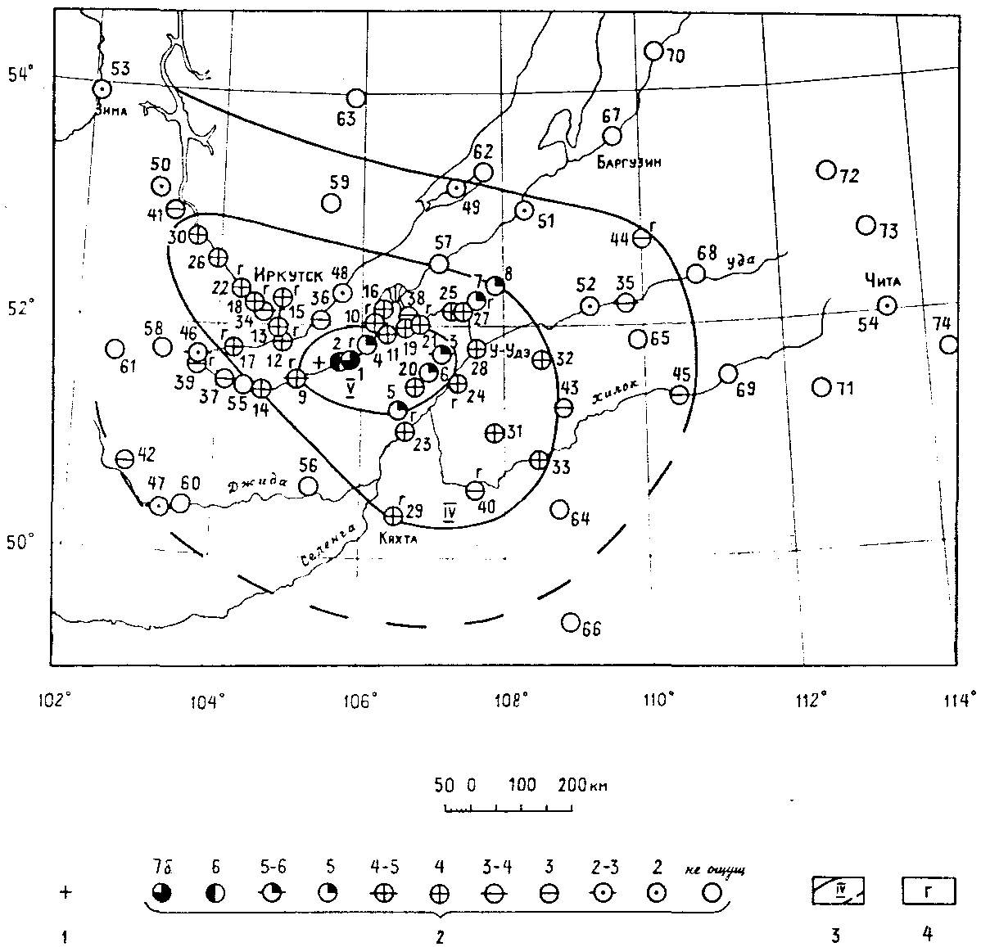
Рис. I . Карта изосейст землетрясения 12 мая 1991 г. I - инструментальный эпицентр, 2 - балльность, 3 - изосейста, 4 - пункты, где отмечен гул. Номера пунктов на карте соответствуют их номерам в таблице I .
47
Таблица I
Макросейсмические данные о землетрясении 12 мая 1991 г. ( ∆- расстояние от инстоументального эпицентра)
№ | Пункт ∆км |  | № | Пункт | ∆ км
 | 7 баллов |  | 23 | Новоселенгинск | 105, гул
I | Бабушкин | 30, гул | 24 | Тарбагатай | 105, гул
 | 6 баллов |  | 25 | Ильинка | 135
2 | Клюевка | 20 | 26 | Ангарск | 140
 | 5-6 баллов |  | 27 | Татауровс | 145
3 | Каленово | 120 | 28 | Улан-Удэ | 150
 | 5 баллов |  | 29 | Кяхта | 165, гул
4 | Боярский | 50 | 30 | Усолье-Сибирское | 170
5 | Гусиноозетрск | 90 | 31 | Мухоршибитэь | 185
6 | Хурамша | 105 | 32 | Илька | 215
7 | Турунтаево | 160, гул | 33 | Малета | 230
8 | Нестерово | 185 |  | 3-4 балла
 | 4-5 баллов |  | 34 | Бурдаковка | 70
9 | Танхой | 25, гул | 35 | Хоринск | 300
10 | Посольское | 65, гул |  | 3 балла
II | Большая Речка | 70 | 36 | Большое Голоустное 40
 | 4 балла
12 | Листвянка | 40, гул | 37 | Байкальск | 90
13 | Большая Речка | 50 | 38 | Кабанск | 95
14 | Выдрино | 60 | 39 | Слюдянка | 115, гул
15 | Добролет | 70, гул | 40 | Бичура | 195, гул
16 | Истомине | 80 | 41 | Михайловка | 200
17 | Маритуй | 85, гул | 42 | Санага | 210
18 | Патроны | 85, гул | 43 | Петровск-
19 | Каменск | 90 |  | Забайкальский | 240
20 | Средний Убукун | 95 | 44 | Замакта | 335, гул
21 | Селенгинск | 105, гул | 45 | Хилок | 350
22 | Иркутск | 105, гул

48
 | 2-3 балла |  |  |  | не ощущалось
46 | Култук | 115 |  | 55 | Мурино | 75
47 | Закаменск | 205 |  | 56 | Петропавловка | 120
 | 2 балла |  |  | 57 | Сухая | 150
48 | Бухта Песчаная | 70 |  | 58 | Тибельти | 150
49 | Хужир | 210 |  | 59 | Баяндай | 150
50 | Черемхово | 225 |  | 60 | Цакир | 190
51 | Горзячинск | 245 |  | 61 | Тунка | 195
52 | Удинск | 270 |  | 62 | Узур | 240
53 | Зима | 335 |  | 63 | Качуг | 255
54 | Чита | 555 |  | 64 | Красный Чикой | 270
 |  |  |  | 65 | Кижинга | 310
 |  |  |  | 66 | Менза | 350
 |  |  |  | 67 | Баргузин | 355
 |  |  |  | 68 | Можайка | 375
 |  |  |  | 69 | Харагун | 400
 |  |  |  | 70 | Курумкан | 440
 |  |  |  | 71 | Улеты | 490
 |  |  |  | 72 | Романовка | 525
 |  |  |  | 73 | Телемба | 545
 |  |  |  | 74 | Карымское | 615

49
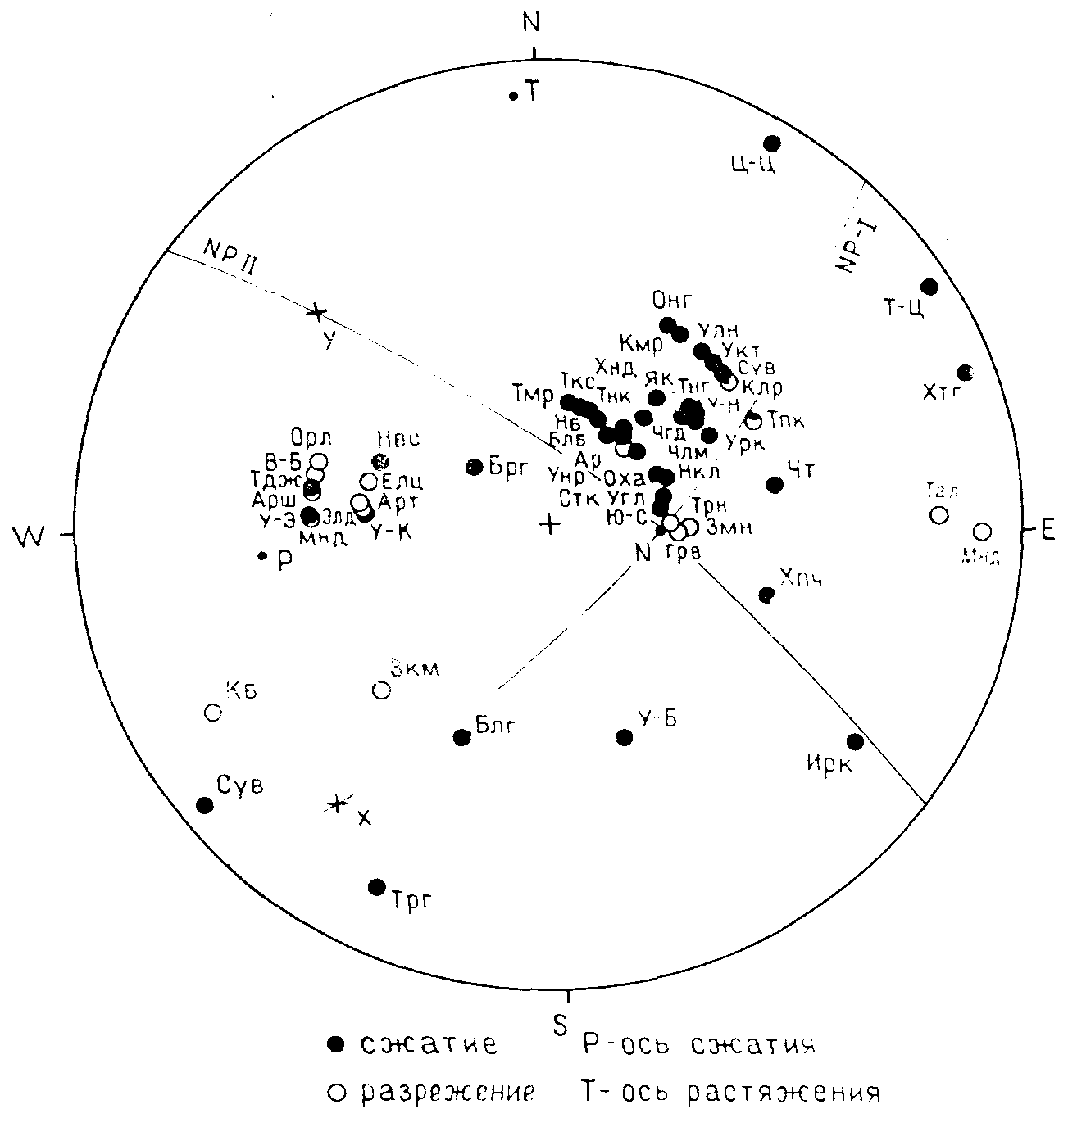
Рис. 2 . Определение механизма очага землетрясения 12 мая в 16 час. с использованием сетки Вульфа (прооекция нижней полусферы).
50
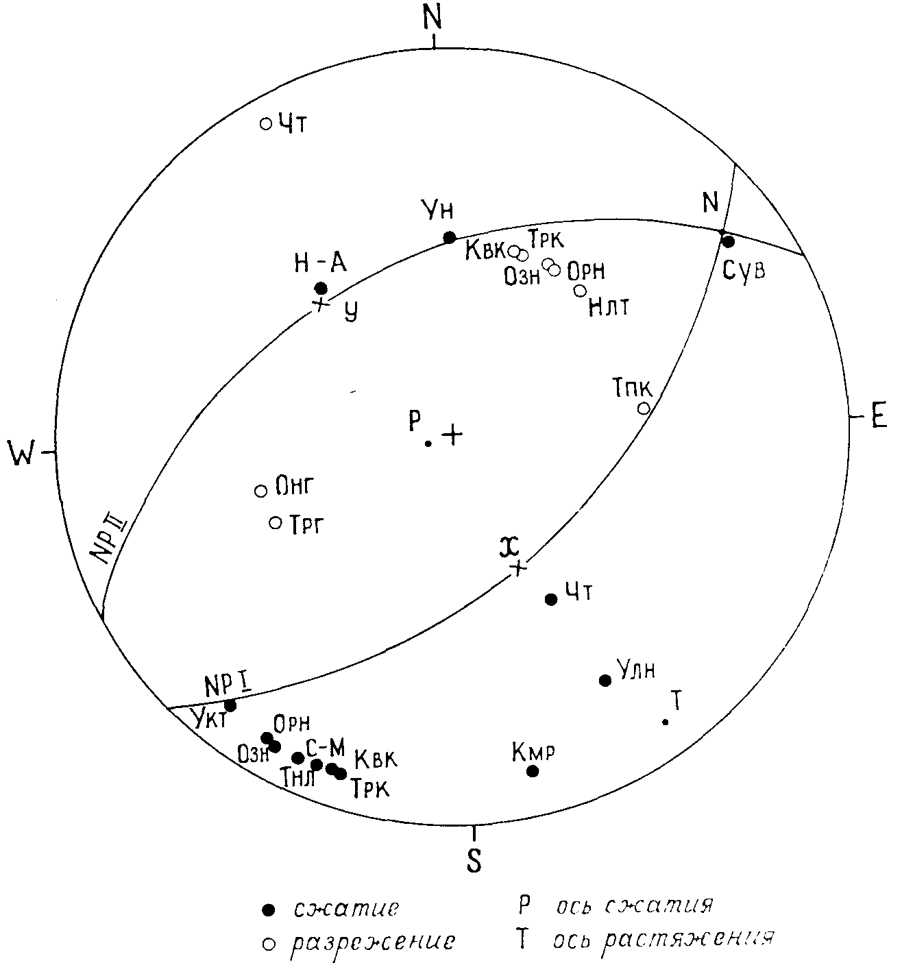
Рис. 3 . Определение механизма очага землетрясения 22 июня в 19 час. с использованием сетки Вульфа (проекция нижней полусферы) .
51
Механизмы очагов землетрясений Сост. Г.Ф. Дреннова
 |  | Оси главных напряжений |  |  |  |  |  | Нодальные плоскости
Дата | Время | Т |  | N |  | Р |  | NP₁ |  |  | NP₂
 | ч м | PL | AZM | PL | АZМ | PL | АzМ | STK | ДР | SLIP | STK | ДР | SLIP
12.05 | 16 17 | 4 | 357 | 62 | 95 | 27 | 265 | 45 | 68 | -163 | 308 | 74 | -22
22.06 | 19 29 | 5 | 147 | 8 | 55 | 80 | 264 | 48 | 50 | -100 | 246 | 41 | -77

Оси главных напряжений: Т - растяжения, N - промежуточного, Р - сжатия, АZМ - азимут,
PL - угол наклона к горизонту.
Нодальные плоскости: STK - азимут простирания, ДР - угол падения, SLIP‾ угол скольжения.

52

